产品参数
产品名称 |  | 管道探测器 |  | 产品型号 |  |  | 30m线管道内窥镜
主要特征
摄像头尺寸 | ø23*134mm |  | 相机像素 | PAL: 720*576 | 镜片 |  |  | 蓝宝石镜片
自平衡 | 无 |  | 线缆长度 | 30m | 线缆颜色 |  |  | 蓝色
电池容量 | 4400mAh |  | 持续工作时间 | 7小时 | 显示屏 |  |  | 7英寸TFT显示器  (像素:800*480)
工具箱尺寸 | L477*W180*  H390mm |  | 工具箱颜色 |  | DVR |  |  | 8GB SD卡  AVI和JPG格式
打字 |  |  | 数码变焦 | 8级数字变焦 | 计数器
音频 | 麦克风音频录制、耳机输出 |  |  |  | 多媒体 |  |  | 一键快照和视频
纸箱尺寸 | L492*W195*  H410mm |  | 总重量 |  | 防水等级 |  |  | IP68
认证 | FCC CE RoHS |  | 工作温度 | -10~50°C  RH 95% Max | 储存温度 |  |  | -20~70°C  RH95% Max
配件参数
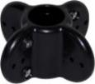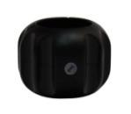 |  | 支架  型号: S23 |  | 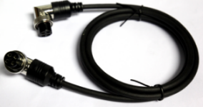 |  | 连接线
 |  | 尺寸  支架1：ø40mm  支架2：ø80mm  重量：0.08KG |  |  |  | 尺寸：ø5* 1500mm  GX16-6弯头航空头  重量：0.10KG
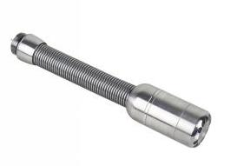 |  | 摄像头  型号: C23 |  | 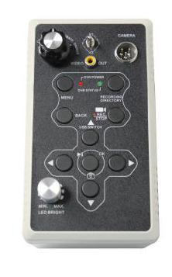 |  | 控制盒  型号: K-A1
 |  | 相机长度：ø23* 134mm  电源：DC12V  工作电流：100MA  视频分辨率： 720*576  传感器尺寸：1/3英寸CMOS  视角:105°  相机灯：12x LED（白色）可调  外壳材质：304＃不锈钢  防水：IP68  重量：0.13KG |  |  |  | 电源：12V  工作电流：200MA  存储介质：8G SD卡（最大256G）  USB功能（最大256G）  主要功能：视频，照片，音频，  视频格式：AVI，图片格式：JPG  DVR像素：720*576  8级数字变焦  录制视频时可以拍照.  AV1和AV2手动开关功能  自定义DVR开机LOGO的功能  重量：0.58KG
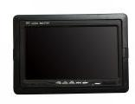 |  | 屏  型号：P-7D |  | 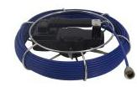 |  | 线圈  型号: X-A1(30M)
 |  | 显示器尺寸：  7英寸TFT彩色显示器  总像素：800 * 480  电源：DC 12V  OSD语言：英语  上，下，左，右可调  比例模式：16：9和4：3  遮阳罩  重量：0.3KG |  |  |  | 线圈尺寸：ø330* 110mm  线圈材质：玻璃纤维棒  线圈长度：30米（最大50米）  线直径：ø5mm-4芯  线颜色：蓝色  重量：1.82KG
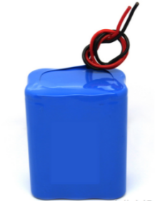 |  | 锂电池  型号: 18650-12.6V/4.4Ah |  | 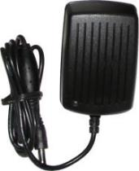 |  | 充电器
 |  | 总功率：14W  充电时间：5小时  保护电压：9.3V  容量：4400mAh  电压：12.6V  持续工作时间：≥420分钟  可充电电池组。  重量：0.26KG |  |  |  | 输入：AC100-240V~50 / 60Hz  输出：DC 12.6V / 1000mA  直流插头直径：2.1毫米  重量：0.1KG
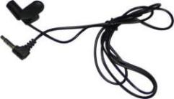 |  | 麦克风 |  | 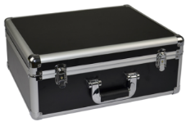 |  | 黑铝箱
 |  | 频率响应：20-20KHz  灵敏度：-30DB±3DB  输出阻抗：≤2.2KΩ  线长：1.5米  重量：0.018KG |  |  |  | 尺寸：L477 * W390 * H180mm  材料：防火板和铝合金  重量：3.1KG
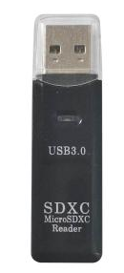 |  | 3.0 2合1读卡器 |  | 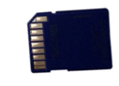 |  | 8G SD卡
 |  | 尺寸：60 * 17 * 8MM  型号：3.0 2合1 SD / TF卡  介面：USB3.0  材质：ABS  电池指示灯  支持存储卡：SD，TF，MICROSD  重量：0.08KG |  |  |  | 尺寸：L24 * W32 * H2.1mm  速度等级：CLASS 10  容量：8GB（SDHC）  可变时钟速率：0〜50MHz。  电压范围：2.7〜3.6V  低功耗：自动开机或关机  重量：0.001KG

选配
 | C23L | 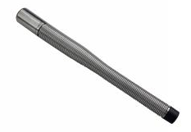 | C23AB
 | 相机长度:φ23*134mm  电源：DC12V  工作电流：100MA  视频分辨率：720*576  传感器尺寸：1/3英寸CMOS  视角：105°  发射器: 512Hz  相机灯：12x LED（白色）可调  外壳材质：304＃不锈钢  防水：IP68  重量: 0.25KG  型号: S23  支架1：ø40mm  支架2：ø80mm |  | 相机长度:φ23*240mm  电源：DC12V  工作电流：100MA  视频分辨率：720*576  传感器尺寸：1/4英寸CMOS  视角：105°  发射器: 512Hz  自平衡摄像头  相机灯：12x LED（白色）可调  外壳材质：304＃不锈钢  防水：IP68  重量: 0.38KG  型号: S23  支架1：ø40mm  支架2：ø80mm
主要特点:
1.相机长度:ø23*144mm
2.传感器尺寸: 1/3 inch，视角: 105°
3.控制盒和视频分辨率：PAL 720*576
4.录制视频可以拍照，
5.视频格式: AV1 图像格式: JPG

Product Picture
Total Weight: KG

